INVESTIGACION SOBRE SESSION()

1¿Qué es una variable global?

R// Una variable con ámbito global es aquella que se declara por fuera del cuerpo de cualquier función esto ocurre normalmente al inicio del programa, para acceder a ellas dentro de una función es llamándolas por la declaración global.

2¿Qué es una session?

R//Las sesiones son una forma sencilla de almacenar datos para usuarios usando un llamado id de sesión. Este es almacenado en una cookie en la parte del cliente o se propaga en el URL.

3. Session_destroy(): destruye toda la información registrada de una sesión mas no la variable.

Comportamiento:

Inicio de sesión

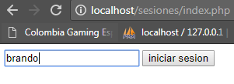

Cerrar sesión

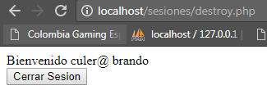

Código:

Inicio de sesión

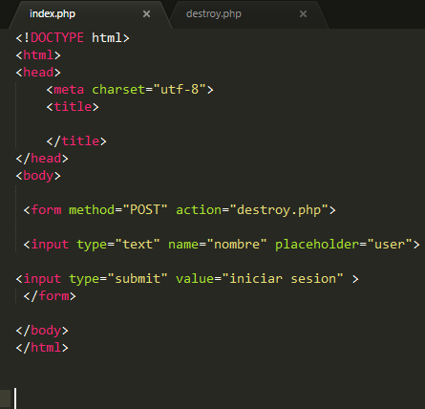

Cerrar sesión

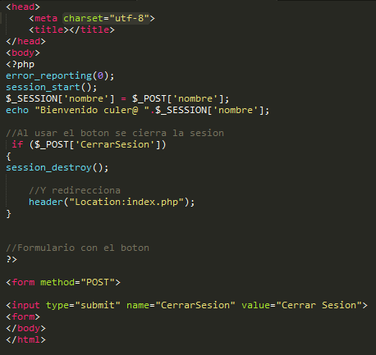

Session_encode():Codifica los datos de la sesión actual como un string codificado de sesión, separando la variable del tipo de dato con una pleca

Comportamiento:

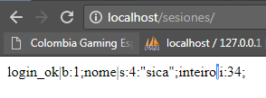

Código:

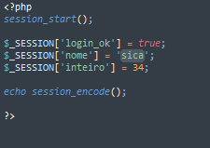

Session_decode(): decodifica la información almacenada de una sesión la cual fue codificada con session_encode.

Comportamiento:

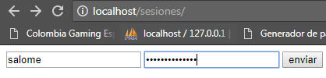

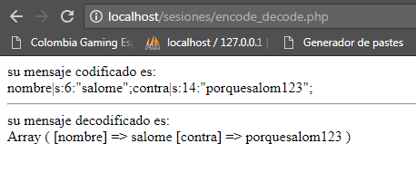

Codigo:

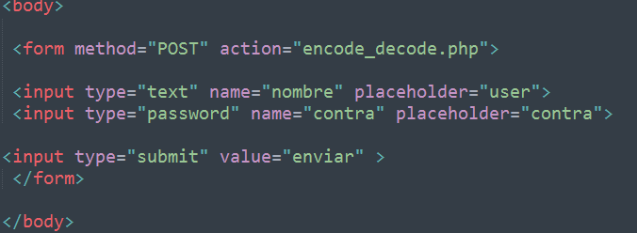

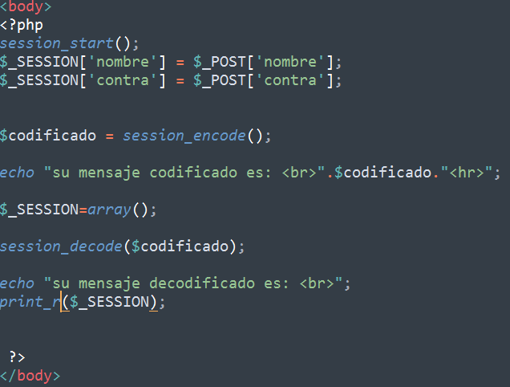

Session_id(): Obtener y/o establecer el id de la sesión actual.

Comportamiento:

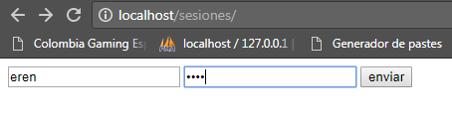

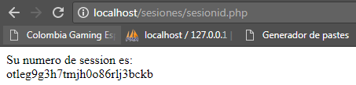

Codigo:

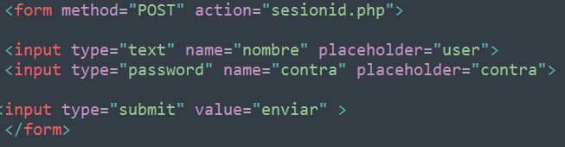

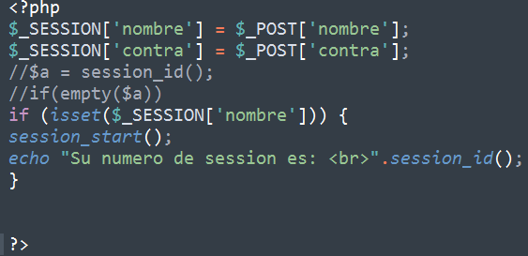

Session_name(): Sirve para nombrar la sesión pero a su vez traer el antiguo nombre de dicha sesión.

Comportamiento:

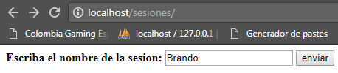

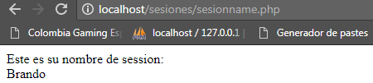

Código:

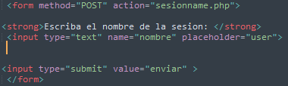

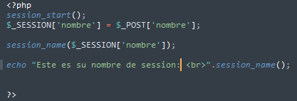

Session_reset(): reinicializa una sesión con los valores originales guardados en el almacén de sesiones.

Comportamiento:

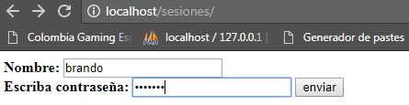

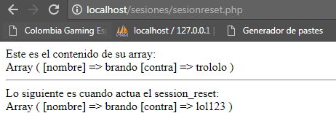

Código:

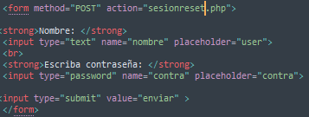

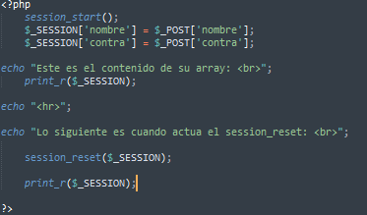

Session_start():Iniciar una nueva sesión o reanudar la existente.

Comportamiento:

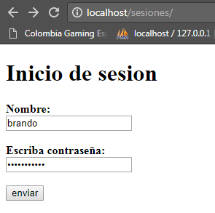

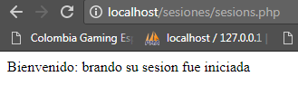

Código:

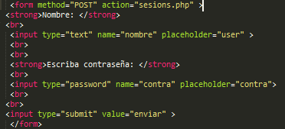

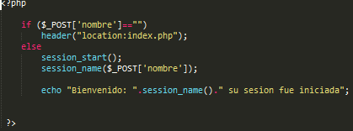

Session_status: arroja el estado de la sesión si se existe o no.

Comportamiento:

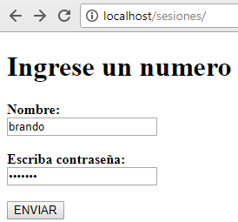

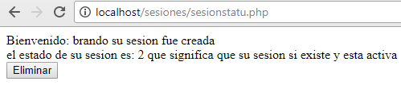

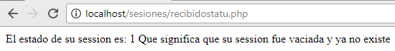

Código:

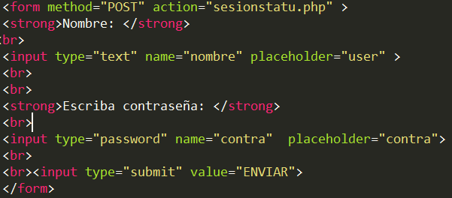

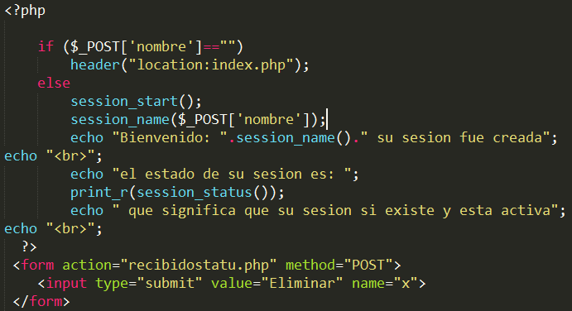

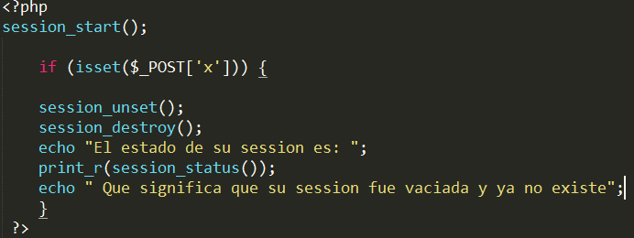

Session_abort: Desecha los cambios en el array de sesión y finaliza la sesión.

Comportamiento:

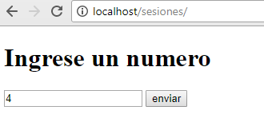

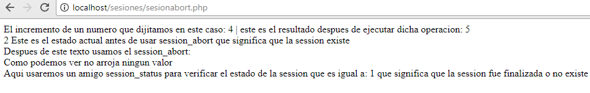

Código:

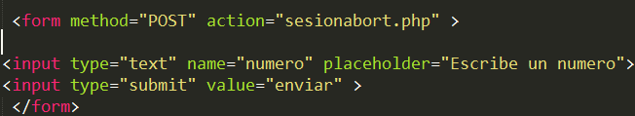

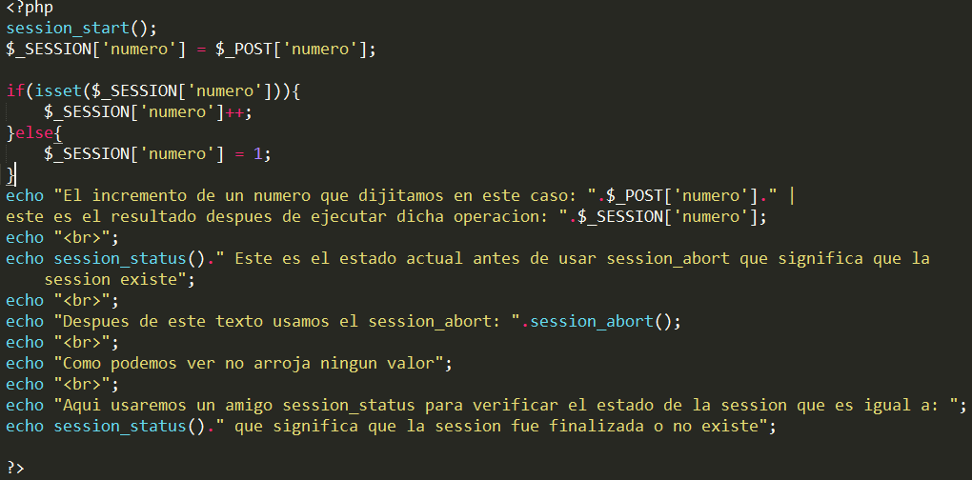

3 SESSIONES ADICIONALES:

Session_expire(): Devuelve la caducidad de la caché actual devuelve la configuración actual de session.cache_expire. El valor devuelto se debería leer en minutos, por defecto es 180.

Comportamiento:

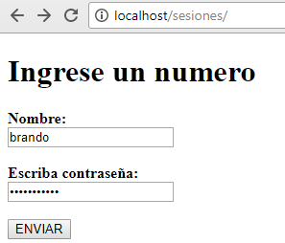

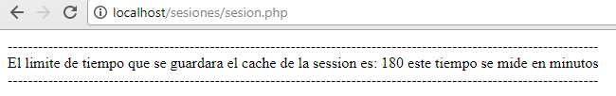

Código:

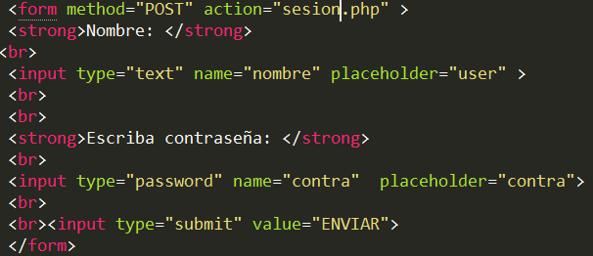

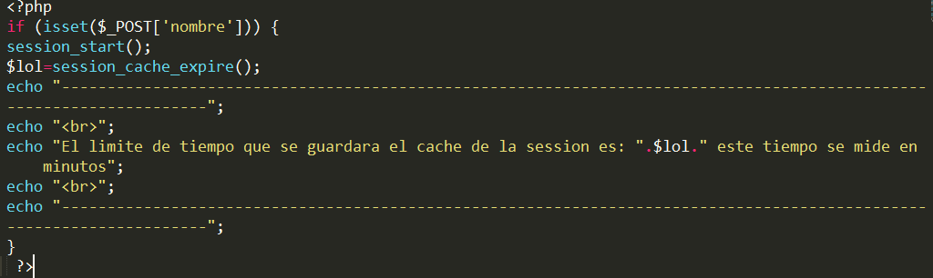

Session_cache_limiter(): Se utiliza para obtener o establecer el limitador de caché actual. En la sintaxis especifica los valores para el limitador de caché, si se establece en "nocache" prohíbe cualquier proxy o cliente, "public" permite el almacenamiento en caché de cualquier proxy o cliente, "private" no permite el almacenamiento en caché por proxys pero si por cliente.

Comportamiento:

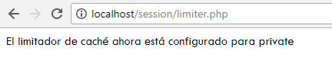

Código:

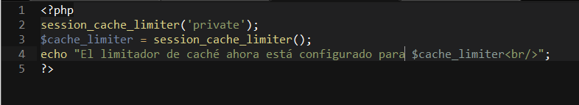

Session_save_path(): Se usa para obtener o establecer la ruta actual del archivo de sesión; puede obtener la ruta del archivo de sesión o incluso establecer la ruta usando "ruta", que cambia la ruta actual del archivo de sesión.

Comportamiento:

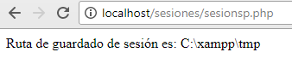

Código:

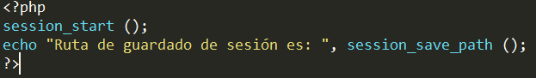

4. GLOBAL: Hace referencia a todas las variables disponibles en el ámbito global; Es un array asociativo que contiene las referencias a todas las variables que están definidas en el ámbito global del script. Los nombres de las variables son las claves del array.

SUPER GLOBAL: son variables internas que están disponibles siempre en todos los ámbitos; Algunas variables predefinidas en PHP son "SUPERGLOBALES", lo que significa que están disponibles en todos los ámbitos a lo largo del script. No es necesario emplear global $variable; para acceder a ellas dentro de las funciones o métodos.

Las variables SUPERGLOBALS son:

$GLOBALS

$_SERVER

$_GET

$_POST

$_FILES

$_COOKIE

$_SESSION

$_REQUEST

$_ENV